Совушка-сова, большая голова.
«Нами доподлинно установлено, что в каждом доме, под кровлей коего находили приют совы, жила ведьма или колдун…»
Из средневекового произведения Молот ведьм.

Животные, ведущие ночной образ жизни, всегда были олицетворением всякой нечисти, чего-то таинственного, сатанинского, колдовского.
И действительно, когда в тишине ночного леса раздается истерический, пронзительный «хохот» неясыти, становится не только жутко, неуютно, но и «кровь стынет в жилах».
Совы –птицы своеобразного облика: с мягким рыхлым оперением, большой головой и выразительными, направленными вперед глазами (бинокулярное зрение).Все обладают хриплыми, стонущими голосами. Самцы значительно уступают в размерах особям женского пола.
На планете живет около ста сорока видов Совообразных: от крохотного сычика-эльфа, живущего в пустынях Мексики до пятикилограммового рыбного филина, обитающего на востоке нашей страны. Отряд представлен двумя семействами: Настоящие совы и Сипуховые.
Большинство видов ведёт сумеречный и ночной образ жизни. В северных широтах некоторые виды активны и в светлое время суток. Почти все совы - плотоядные. Основная добыча «летающих кошек»– мышевидные грызуны.
Сильный загнутый клюв снабжен режущими краями, а пальцы ног острыми, как иглы, кривыми когтями для умерщвления жертвы. Острое зрение, идеальный слух и бесшумный полет практически не дают зверькам шансов на спасение. Способны лоцировать и безошибочно ловить добычу, бегающую под снегом или в толще растительной подстилки.
Обитают совы от Арктики до тропических лесов и пустынь. Есть среди ночных охотников и свои «альпинисты», живущие на высоте до 4000 метров над уровнем моря. Большинство видов сов оседлы, но в зависимости от кормовой базы, могут совершать значительные кочевки. В период размножения живут парами.
Гнезд совы сами не строят. Число яиц в кладке зависит от обилия корма. В «мышиные годы» оно может удваиваться, а в «голодные» птицы не приступают к размножению вообще. Яйца чисто белой окраски, а форма их почти шаровидная. Интервал откладывания яиц от двух до четырех дней, поэтому птенцы в выводке всегда разновозрастные. Вылупившиеся совята покрыты белым пухом. Они совершенно беспомощны и долго сидят в гнезде. Старшие птенцы могут быть в несколько раз крупнее младших. У сов известны случаи каннибализма, когда младшие служат кормом старшим братьям и сестрам. Подросшие птенцы задолго до того, как «встать на крыло»,покидают гнездо и держатся в его окрестностях. В природе чаще всего сов можно наблюдать зимой, когда они активно кочуют в поисках пропитания и охотятся в дневное время.
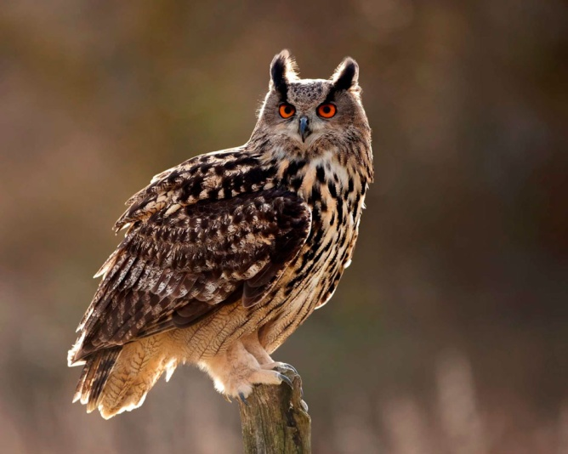
В фауне России восемнадцать, а в Кировской области зарегистрировано двенадцать видов.
Всем известно, что лев «царь» зверей, а среди сов такое звание заслуживает филин – самый большой представитель отряда. Узнаваем по крупным размерам, охристо-рыжей окраске, большим «ушкам» и оранжевым глазам. Голос – мощное, пугающее людей, двухсложное уханье, слышимое в ночи за несколько километров. В старину филина даже называли – пугач. Живут филины постоянными парами и обитают по многу лет на одном гнездовом участке. Гнезда устраивают на земле, под прикрытием густых ветвей или выворотня. Несмотря на крупные размеры, основной корм - мелкие зверьки, но может одолеть тетерева, глухаря или зайца. В Даровском районе филин не только самая малочисленная сова, но и самая редкая птица среди всего пернатого царства.
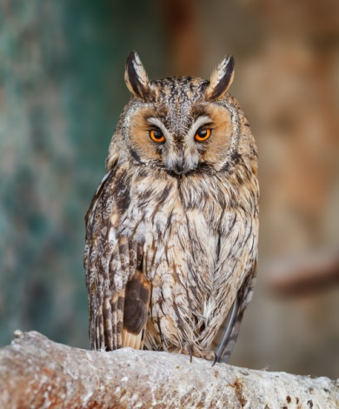
Встретить филина большая удача, а вот его уменьшенная в 10 раз (по весу) «копия» – ушастая сова, хоть и наиболее многочисленна, но и ее увидеть удается крайне редко, так как по образу жизни она настоящая ночная птица. По срокам прилета (март) ушастая сова, как и грач, занимает «пальму первенства» среди перелетных птиц. Селятся «ушастики» по опушкам, полям и перелескам, занимая старые гнезда ворон, сорок и других птиц. Зимуют в малоснежных лесостепных и степных районах нашей страны.
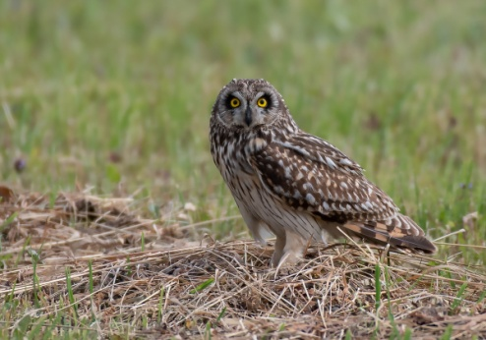
Размерами, внешностью и окраской оперения более всего похожа на ушастую – болотная сова, но с очень короткими перьевыми «ушками».В отличие от других видов наших сов, болотная сова не связана с лесными массивами, а населяет открытые пространства: луга, пустыри, и зарастающие поля. Яйца откладывает на землю, предварительно утоптав растительную подстилку. В «мышиные» годы в кладке может быть до 14 яиц! Зимуют болотные совы в более южных широтах, чем ушастые, а возвращаются на места гнездования в разгар снеготаяния.
Высокоствольные разреженные леса предпочитают крупные светло-серые, с многочисленными пестринами совы - неясыти. В Кировской области род представлен тремя видами.
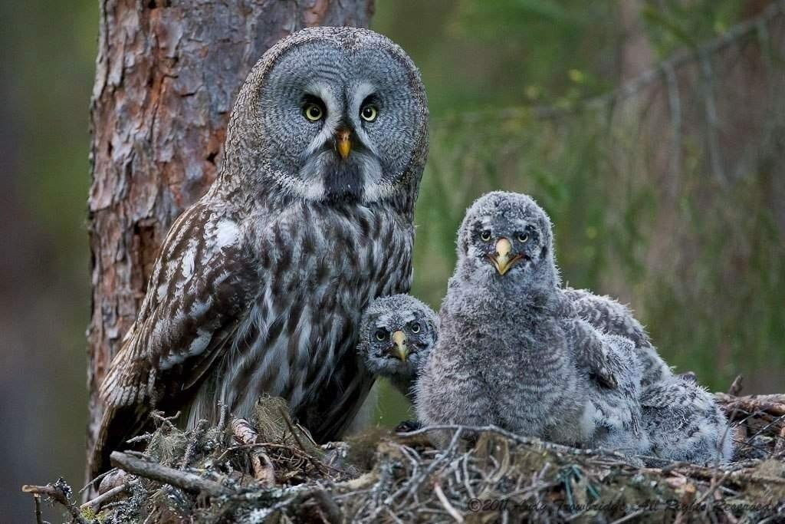
Большеголовая, желтоглазая красавица – бородатая неясыть, населяет глухие старые хвойные леса. Свое имя эта сова получила за черное пятно под клювом – «бородку». Для гнездования занимает гнезда хищных птиц: канюка, черного коршуна или ястреба-тетеревятника и др. У гнезда пара агрессивна, особенно самки. Атакуют и бьют лапами всех приближающихся хищников. Даже «хозяин» тайги – медведь, «отведав» острых когтей, быстро ретируется с их гнездового участка. При осмотре гнезда нападают и на человека. По вине бородатых неясытей любопытные люди лишались зрения, получали увечья и даже погибали, упав с дерева.
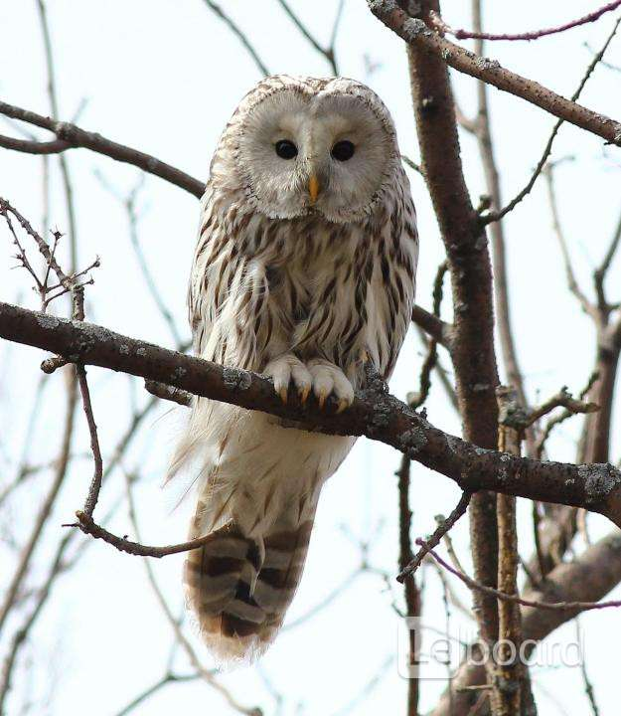
Не меньшее рвение по защите потомства проявляет и неясыть с длинным полосатым хвостом - длиннохвостая или уральская. Живут длиннохвостые неясыти в разнообразных спелых лесах. Гнездятся обычно в дуплах, охотно занимают и развешанные гнездовые ящики. В кладке, как у всех представителей рода неясытей, от двух до пяти яиц. Питается преимущественно мелкими млекопитающими, но часто добычей ловкой совы становятся и птицы.
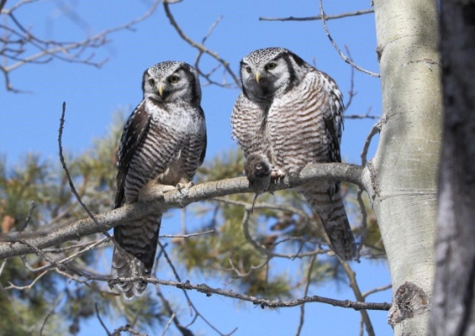
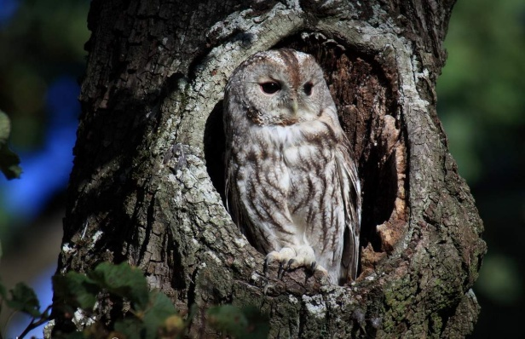
Серая неясыть похожа на длиннохвостую, но немного меньше и более короткохвостая и короткокрылая. Окраска оперения ночного мышееда варьируется от серой до рыжей (две морфы). Обитает в старых лиственных лесах с обилием дупел. Серая неясыть более терпима к присутствию людей и может селиться в культурном ландшафте. До середины ХХ века проникала на север до центральных районов, а в настоящее время встречается только в южной части Кировской области.
Несколько отличается от своих «собратьев» таежная жительница - ястребиная сова. Ведет преимущественно дневной образ жизни. Поперечной полосатостью нижней стороны тела, быстрым и маневренным полетом более всего напоминает ястреба. Ястребиная сова у нас встречается редко и не регулярно, так как основной ареал ее находится севернее. Кочующие в поисках пропитания птицы обычно наблюдаются в течение зимы и исчезают к ее окончанию. Незначительная часть мигрантов иногда остается выводить потомство в нашем регионе. Гнезда устраивает на обломанных вершинах деревьев (на высоких пнях), в дуплах или старых гнездах других птиц. Несмотря на небольшие размеры (меньше вороны), ястребиные совы активно защищают гнездо, атакуя всех непрошенных гостей.
В спелых хвойных и смешанных лесах с обилием дупел дятлов живут мелкие совы с желтыми глазами и клювом, без перьевых «ушек» - сычи и сычики.
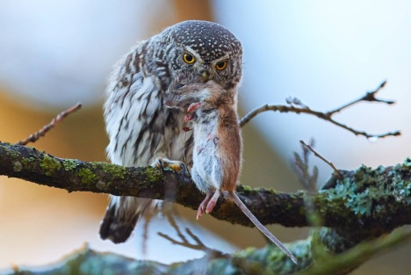
«Квартиру» желны, или черного дятла, «арендует» мохноногий сыч, а в «апартаменты» большого пестрого и трехпалого дятлов временно «прописывается» воробьиный сычик. Сычик- малютка – воробьиный - самая «хозяйственная» сова. С наступлением первых холодов, до образования глубокого снегового покрова, делают запасы впрок. В дупле-кладовке может находиться до нескольких десятков полевок, мышей или мелких птиц. В глухозимье, когда охота не всегда бывает удачной, сычики начинают использовать свои «стратегические резервы». Мерзлую тушку отогревают своим теплом, и, предварительно содрав шкурку или ощипав перо, поедают добычу.
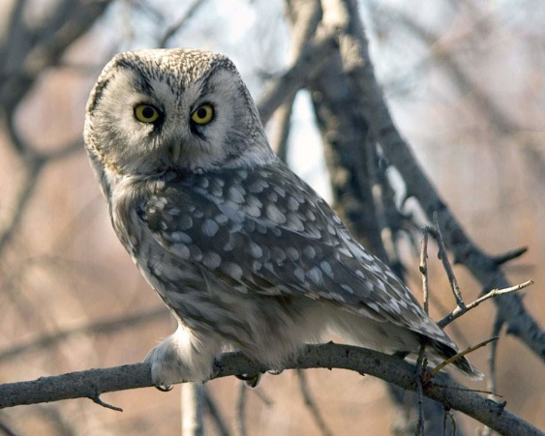
Более крупный мохноногий сыч (лапы сильно оперены), тоже делает запасы корма, но не всегда и не в таком количестве. Самки сычей и сычиков очень плотно сидят на яйцах и, чтобы увидеть кладку, приходится руками отодвигать щелкающую клювом и царапающуюся наседку.
Маленькие совы - совки – обитают преимущественно в южных лесах России. От сычей отличаются довольно заметными «ушками»и менее мохнатыми (пальцы голые или оперены частично) лапками. Совки представлены у нас одним видом - сплюшкой, обнаруженной в конце ХХ века в южных районах Кировской области.
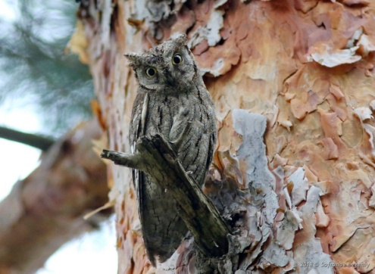
Поселяются в лиственных лесах с дуплистыми деревьями. Увидеть сплюшек удается крайне редко, так как небольшие размеры (чуть больше скворца) и пятнисто-серое оперение позволяет им маскироваться в кронах, «прикинувшись» сухим сучком. В брачный период выдают свое присутствие печальным и мелодичным свистом «сплю, сплю…». Основу питания совок составляют крупные ночные насекомые, поэтому на зимовку вынуждены улетать в теплые страны.
Сплюшки постепенно расселяются к северу, осваивая новые территории, но в Даровском районе пока имеют статус залетного вида.
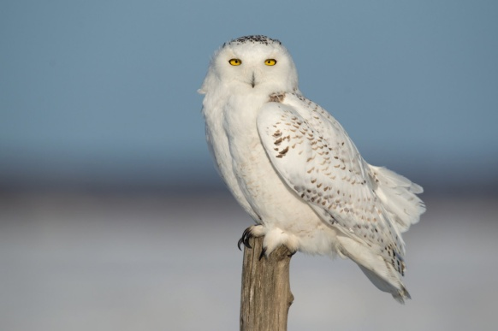
Периодически, в осеннее - зимний период, встречаются в Кировской области белые, или полярные, совы. Появление у нас необычных северных птиц связано с дипрессиями в тундре мышевидных грызунов – леммингов, которые служат основным кормом этим крупным совам. Охотятся белые совы в дневное время на открытых пространствах, а в качестве присад используют стога и столбы линий электропередач.
Труднообъясним и случай находки сипухи. В 2001 году в Белохолуницком районе была подобрана ослабевшая, но еще живая птица. Одному Богу известно, как она оказалась в Кировской области. Ближайшие места обитания этой оседлой совы находятся в странах Прибалтики и российском западном форпосте – Калининградской области.
Совы очень полезные птицы, так как регулируют численность самых плодовитых зверьков – грызунов, истребляют массу вредных ночных насекомых, недоступных дневным птицам, и просто служат украшением нашей природы. Все виды сов находятся под охраной закона, а такие виды, как филин, сплюшка, бородатая и серая неясыти занесены в Красную книгу Кировской области.
(фото из интернета)
С.Ф.Акулинкин

